南宁轨道交通集团运营分公司
2021年电客车转向架系统备件采购项目补充询比价文件（一）

致：各询比价申请人：
南宁轨道交通集团运营分公司2021年电客车转向架系统备件采购项目（项目编号：202110200001）询比价文件修改如下：
一、询比价公告的修改：
询比价公告：“10、通过线下报价的供应商请携带比价文件，及分项报价表电子版，于2022年1月12日15:00-15:30到广西壮族自治区南宁市青秀区云景路83号南宁轨道交通集团有限公司运营分公司1号线屯里车辆段205会议室签到并递交文件，逾期不予接收。”修改为“10、通过线下报价的供应商请携带比价文件，及分项报价表电子版，于2022年1月26日8:30-9:00到广西壮族自治区南宁市青秀区云景路83号南宁轨道交通集团有限公司运营分公司1号线屯里车辆段205会议室签到并递交文件，逾期不予接收。”
三、询比价文件中“附件3、技术需求及数量表”修改如下：

南宁轨道交通集团运营分公司2021年电客车转向架系统备件采购项目 技术需求及数量表
序号 | 物料编码 | 物料名称 | 品牌/生产厂家 | 型号 | 物料描述 | 单位 | 1号线 |  | 2号线 |  | 3号线 |  | 4号线 |  | 总数量 | 备注
 |  |  |  |  |  |  | 计划序号 | 数量 | 计划序号 | 数量 | 计划序号 | 数量 | 计划序号 | 数量 | 总数量 | 备注
22 | 02011407002 | 联轴节螺栓组（含螺母） | SBE/LPS |  | 规格型号：螺栓M10×45mm，标准：DIN 609，强度等级为10.9的自锁螺栓组（含螺母）。螺母M10，标准：DIN 980，强度等级为10.9的自锁螺栓组（含螺母）；配合KWD Lobtauer Straβe45 联轴节使用，表面处理：达克罗  按套分包，每包含12个螺栓【M10*45】+12个螺母【M10】 | 套 | 2021-01-CL-31157 | 5 |  |  |  |  |  |  | 5
28 | 02610202011 | 司机室侧门方孔状钥匙 | 广州迈拓 |  | MTYS-04-01，孔内径：7×7mm，圆外径：13mm，钥匙长度：13cm，钥匙弯头长度：4cm-5cm。304不锈钢材质，表面光滑。提供样版 | 把 |  |  |  |  |  |  | 2021-04-CL-31523 | 50 | 50 | 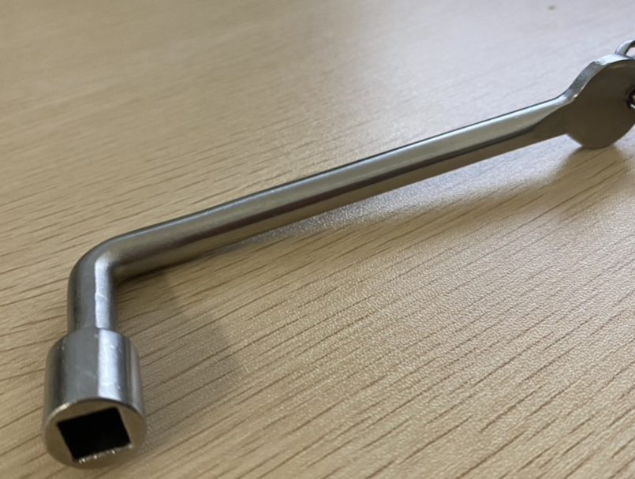
29 | 02610202026 | 司控器钥匙 | 尼康 |  | 物料编码：1-5974-340804 | 把 |  |  |  |  |  |  | 2021-04-CL-31525 | 50 | 50 | 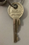  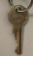
34 | 02011408041 | 一系垂向油压减震器 | 湖南联诚 |  | 型号：J1C40-59-00；物料编码：AB01017131G030  阻力：500N  速度：0.1m/s | 个 |  |  | 2021-02-CL-29606 | 20 |  |  |  |  | 20
35 | 02011408042 | 一系螺旋钢弹簧 | 中车贵阳 |  | 物资编码:AB01017130G020；  2个1组，包括1个内弹簧和1个外弹簧。 | 组 |  |  | 2021-02-CL-29607 | 8 |  |  |  |  | 8 | 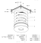
43 | 02011409005 | O型密封圈 | 株洲新科 |  | 规格型号：Φ215×3.8mm，材料为NBR70，颜色：黑色，硬度（邵氏A）：70±5°Sh.A，扯断强度：≥12MPa，扯断伸长率：≥350％，扯断永久变形：≤30％，应用温度范围：-25℃～+60℃。 | 个 | 2021-01-JDX-02280 | 700 |  |  |  |  |  |  | 700
53 | 02011412001 | 恒力弹簧 | 美尔森 |  | 零件编号：D236029A | 件 | 2021-01-JDX-02285 | 9 |  |  |  |  |  |  | 9 | 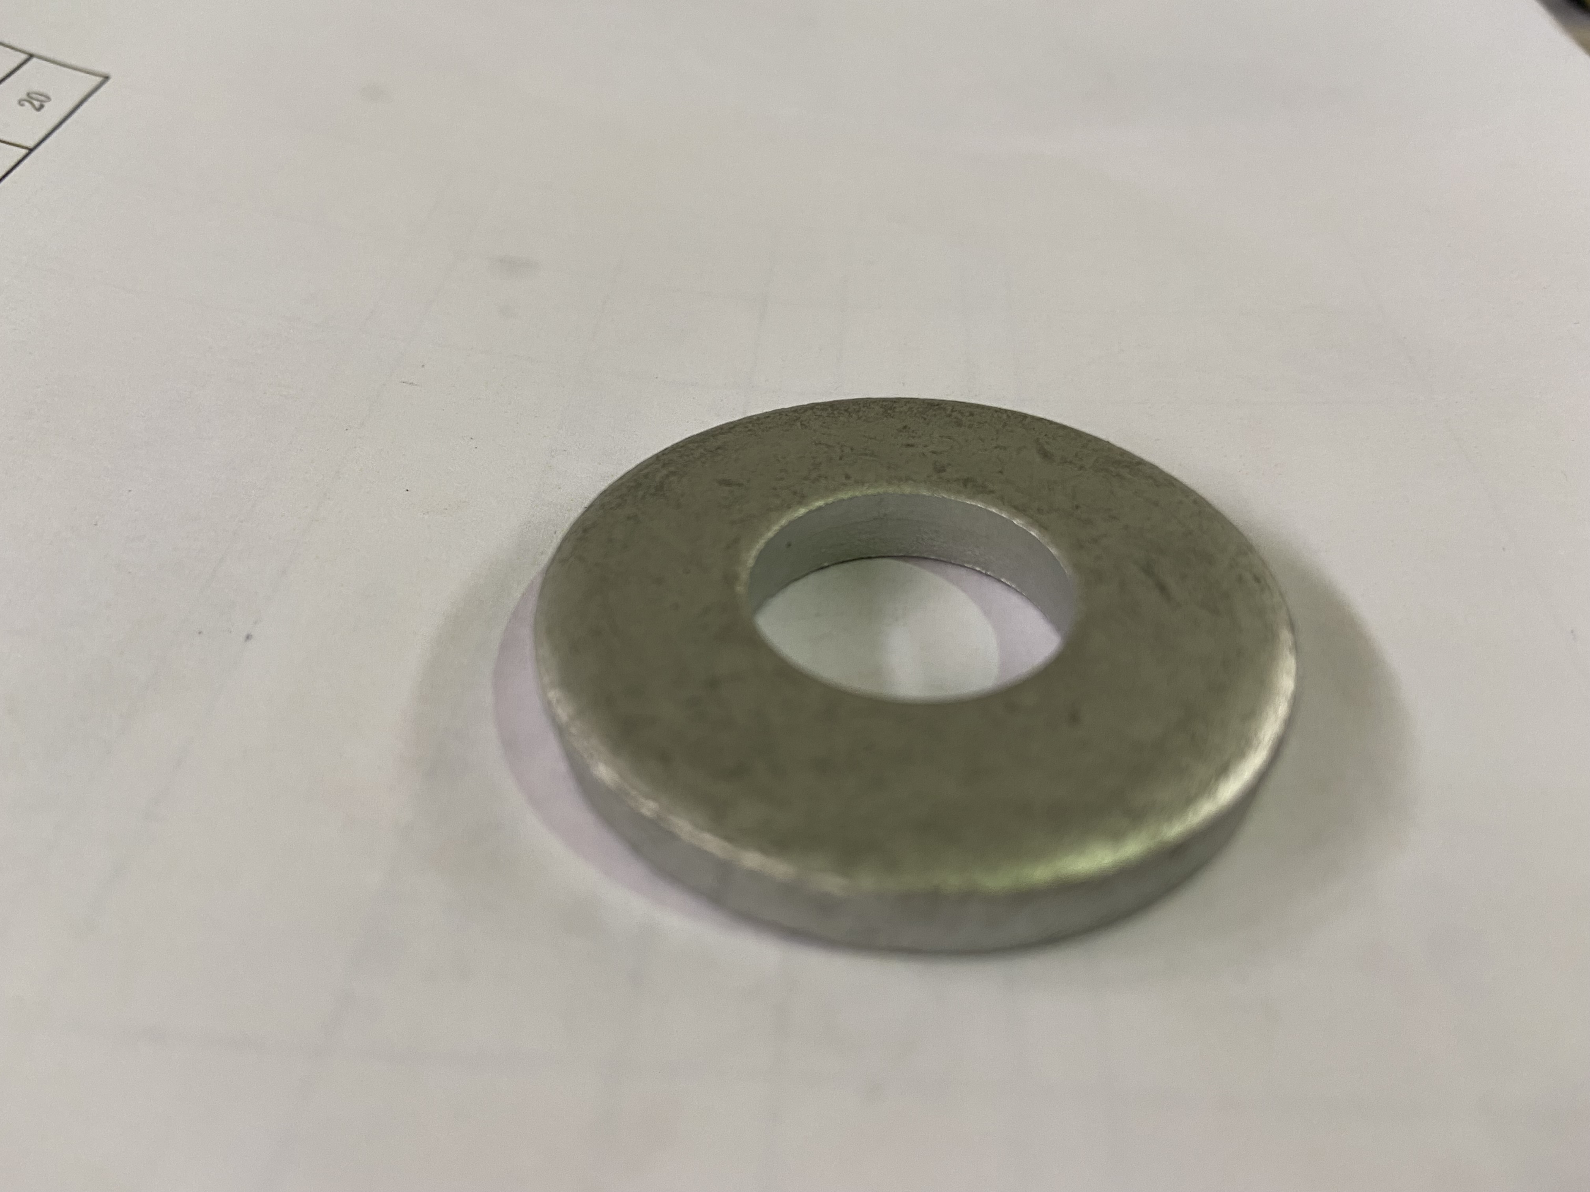
58 | 02011407008 | 联轴节螺栓组（含螺母） | SBE/LPS |  | 规格型号：螺栓M10×45mm，标准：DIN 609，强度等级为10.9的自锁螺栓组（含螺母）。螺母M10，标准：DIN 980，强度等级为10.9的自锁螺栓组（含螺母）；配合KWD Lobtauer Straβe45 联轴节使用，表面处理：达克罗  按套分包，每包含12个螺栓【M10*45】+12个螺母【M10】 | 套 | 2021-01-JDX-02261 | 70 |  |  |  |  |  |  | 70

- 询比价文件中“附件2 分项报价表（更新格式）”相应修改，详见附件1，询比价文件其他内容不变。
附件1：分项报价表（更新格式）

询比价人：南宁轨道交通集团有限责任公司

日期：2022年1月19日

